**江苏省仪征中学2022-2023学年度第二学期高三语文导学案**

**散文阅读——精准分析思路结构**

研制人：时花兰 审核人：王勇

班级 姓名 学号 授课日期 11.30

**本课在课程标准中的表述**：本任务群研习自然科学和社会科学论文、著作，旨在引导学生体会和把握科学和文化论著表达的特点，提高阅读、理解科学与文化论著的能力，开阔视野，培养求真求实的科学态度和勇于探索创新的精神。

**一、素养导航**

散文的精髓是情感。阅读散文，要善于悟情、察情、明情，去感受、把握作者的情感。很多散文，作者总是阐发某种生活感悟，表明某种道理，这些感悟、道理就是命题人命题的“果”。这个“果”从何而来？就是前后文的叙事、描写、回忆等。概括主旨，必须要对全文有整体把握，掌握整体和部分的关系，抓住本质，进行概括。要求既要重视细节和局部，又要跳出细节和局部，提纲挈领，高屋建瓴，具有高度的审读能力和概括能力，舍弃枝叶，取其主干，留存筋骨，去其皮肉。

1. **内容导学**
2. **核心内容，导图概览**

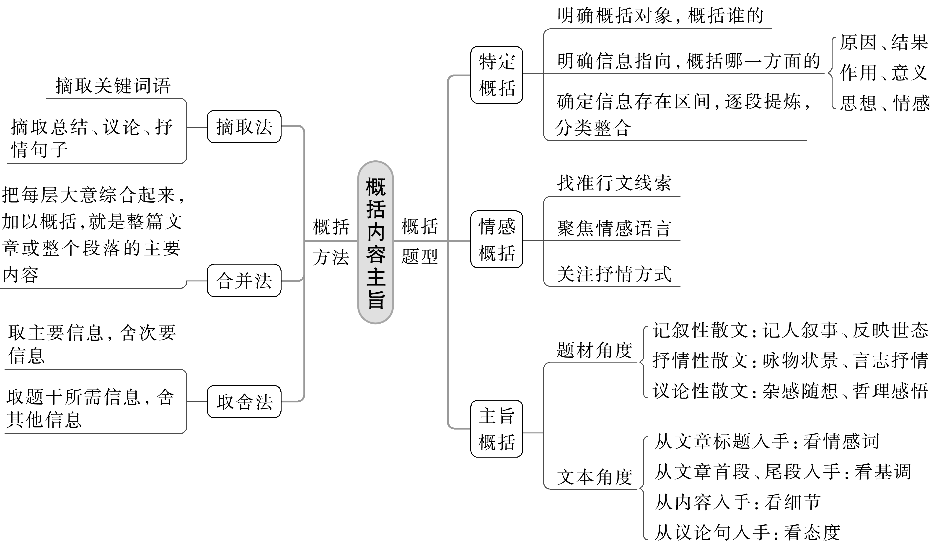

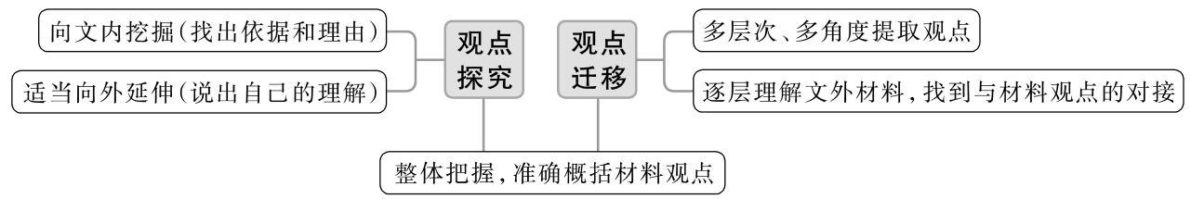

**（二）掌握归纳概括的方法**

1.摘录关键词语法

2.摘录议论抒情语句法

3.合并法

**（三）典例导引，掌握答题方法**

阅读下面的文字，完成后面任务。

瑞雨为安

刘醒龙

我凌晨4点多钟起床，赶杭州到瑞安的早班高铁，一路上所遇见的，恰好如此行所要探究的南戏《琵琶记》①中写的那样：“我早晨间见疏剌剌寒风，吹散了一帘柳絮；晌午间只见淅零零小雨，打坏了满树梨花。一霎时啭几对黄鹂，猛可地叫数声杜宇。”虽然季节略有差距，却与“绿成阴，红似雨，春事已无有”的意境相差无几。

一路上，天地间尽是雨。我到达阁巷镇柏树村已是午后。我踏上高郎桥，桥下清幽的水面，突然起了声波一样的花纹，还伴着音韵。虽然那小河里的水纹与琵琶声断无关，但在与桥头相连、与小河为邻的高郎祠里，一面琵琶分明响得正幽。高郎祠的正式名称为高则诚纪念馆，高则诚是《琵琶记》的作者。实际上，高则诚只是作为改编者，将这曲民间戏曲推上了中国戏曲史的巅峰。我看过了铭刻在立柱上的那几副后来者撰写的楹联，空荡荡的屋子里就没有什么值得流连的了。别人还会去那尊铜像近处，前后左右端详，我是断断不会正眼看一下的。这习惯在家乡黄州就养成了，那时我不愿去看东坡赤壁里面的苏东坡像。之后到秭归的屈原祠不愿看屈原像，到成都的杜甫草堂不愿看杜甫像，到和县的霸王祠不愿看项羽像。只有一个地方例外，那是在青海玉树的勒巴沟口。我曾奋力扒开许多荆棘，才站到传说中的文成公主雕像面前，却还是无法从岁月留在崖壁上的风霜中看出真切来。这样的不真切往往是最好的！天下文人，文章是命，一部《琵琶记》不是哪一间屋子所能装下的。我们要尽可能腾出空间，才能听见当年翻动简牍纸帛的声音。就像高则诚自己说的，“重门半掩黄昏雨，奈寸肠此际千结。守寒窗，一点孤灯，照人明灭”，能照人明灭，就能照天下荣辱。有一间屋子在，给世间留下一种寄托就可以了。最高等级的存留是在人心。人心之外，无论怎么说，怎么做，包括那坚实的铜像，都是不真实的虚拟。

相比之下，一墙之隔的小院里，那女子怀抱琵琶唱着南戏，外来者听着似懂非懂的，反而让诞生于数百年前的南戏有了一丝一缕四处回旋的生机。歌者自歌，闻者自闻，不歌也不闻的是夹在我们之间纷飞不已的雨，还有院子中间被雨打湿的花草。明太祖朱元璋时期就有人说，辞了官、回了家的高则诚用清丽之词，一洗《琵琶记》原著之陋，有着让人不可企及的高度。于是，村坊小伎竞相仿效，像纲领那样，不得有丁点马虎，从头至尾，字字句句，都要透彻唱了才行。一时之间，广为传演，几半天下。

院子里的雨，有时大，有时小。

当年的高则诚，如若不改旧时戏中的生角丑态，除非电闪雷鸣助兴，否则仅凭旦角一己之悲，很难穿透这绵绵雨幕。高则诚妙就妙在将早前村坊小伎中的嬉笑怒骂给修正了。一个来自小地方的毫无背景之人，凭一手好文章得以接近帝王将相，又从官场全身而退——高则诚自然比那些待在草屋中想象黄金宫阙的人懂得的东西多很多。南戏在这南方的雨中，用家长里短的爱表现出艰难时世，才是人生本意。让百分之百的善掉进百分之九十九的误解，再用那难得的百分之一作为契机，升华彼此性命。恨与恨的冲突不是根本的冲突，恶与恶的矛盾不是根本的矛盾，而爱与爱的水火不容、善与善的针锋相对，最让人生这场大戏撕心裂肺，荡气回肠。

在这小院里，有天上雨水、屋檐雨水和树叶雨滴的区别。玄想之下，这带着“南”字符号的音乐艺术，是不是与雨密不可分，是不是适合在雨中相听？初粗想，再细思，我才发现高则诚的《琵琶记》里，果然到处是“雨”和“水”。

用那菽水②之欢，表意学子虽有青云万里之志，又不舍离别白发之双亲。渴望夫妻长相厮守，不用卿卿我我，而以“田畴绿水浟”来说两口子是要勤劳耕作的。真出了家门，离开老父老母和新娘去往北方的京城，所见到的村是水村，殿是水殿，不是“流水蘸柴门”的人家，就是“画桥烟柳”“秋千影里，墙头半出红粉”的人家。写才子青云路通，则以“三千水击飞冲”来抒发壮志。目标实现时，想着生死存亡音书难寄，万水千山相阻隔。留守女子也愁苦，哪怕“奴家心素”，也只能用“凉浆水饭”来祭拜公婆。两下萧条，一样愁难诉。只怕除了以雨水为主旋律的《琵琶记》，任哪出戏也难以如此动人。

好雨知时节，好雨识人心。

趁着人寿年丰的日子，高则诚以风调雨顺之心，写出风调雨顺的意境。人生苦短，免不了要面对烦恼，那么就尽可能将烦恼留给自己，将美好的东西献给他人。雨是世间最常见的一种吉祥之物。瑞安本地雨水多，瑞安博物馆里却还陈列着当地人用来祈雨的祭祀器具，可见天降甘霖，地生玉露一直就是最得人心的。包括《琵琶记》在内，一切的南戏，莫不是用雨水来做主心骨的，相比冰刀霜剑、电光火石，还是情意绵绵的艺术来得久远。不大不小的雨，时断时续的雨，孤舟夜雨，太阳雨，云缝雨，梧桐雨，杨梅雨，大雨洗心革面，小雨不在有无。

雨在瑞安落多久，落多少，与谁有没有关系，其实没必要探究。只愿世间少一些乱弹琵琶的悲欢离合，大家瑞安，天下瑞安。正如高则诚在诗里吟咏的，“江山有恨英雄老，天地无情雨露高”。(有删改)

注　①《琵琶记》：讲述了书生蔡伯喈与赵五娘悲欢离合的故事。他们刚结婚不久，伯喈就被父亲要求去赶考；伯喈中状元后，被要求与牛丞相的女儿结婚；伯喈想辞官回家，但朝廷不允。赵五娘独自在家奉养公婆，饥荒年间，公婆双亡。赵五娘为公婆修筑坟墓后，沿路弹唱乞食，进京寻夫，历尽艰辛，终与伯喈团圆。高则诚一改旧戏中蔡伯喈贪图荣华、忘亲弃妻之丑态，改旧戏之悲为欢喜团圆。②菽水：豆与水，形容生活清苦。

精读这一篇，学通这一类

1．下面是本文的思路导图，请结合文本填出空缺内容。

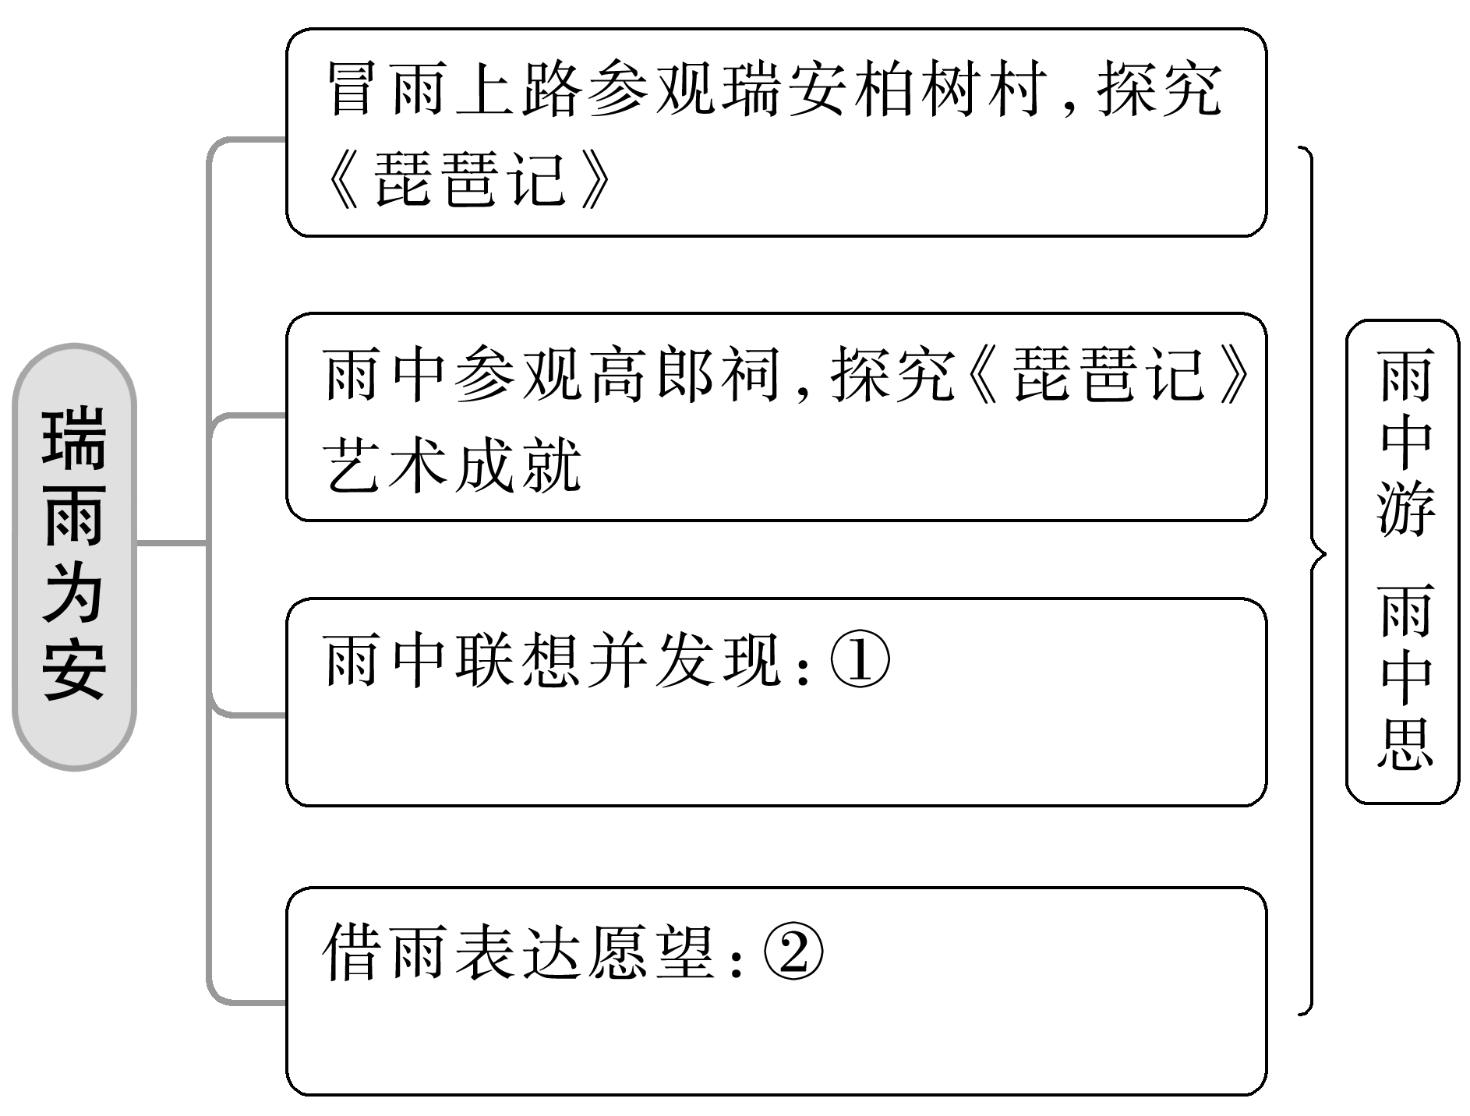

2．文化游记散文精做试题

(一)特定内容概括题

1．原因概括题

作者为什么不会“正眼看一下”高则诚铜像？

答：________________________________________________________________________

类题延练

直到此时，你还未走进胡同，看那些个精致的四合院和拥塞不堪的大小杂院。胡同人家是北京文化的保存者。四合院是一种人生境界，有形呈现的人生境界，生动地展示着北京市民的安分、平和，彼此间的有限依存和有节制的呼应。老舍《四世同堂》中的英国人表述其对中国式家庭关系层次的印象：“在这奇怪的一家子里，似乎每个人都忠于他的时代，同时又不激烈地拒绝别人的时代，他们把不同的时代糅到了一块，像用许多味药揉成的一个药丸似的。他们都顺从着历史，同时又似乎抗拒着历史。他们各有各的文化，而又彼此宽容，彼此体谅，他们都往前走又像往后退。”这种关系结构，推而广之即至街坊、邻里。“四世同堂”是胡同里老辈人的理想，包含其中的“和合”也被用以构造胡同秩序。厚积于北京的胡同、四合院中的文化，是理解、描述中国历史的重要材料。不但故宫、天安门，而且那些幸运地保存下来的每一座普通民居，都是实物历史，是凝结于砖石的历史文化。你在没有走进这些胡同人家之前，关于北京文化的理解，是不便言深的。

就这样，你漫步于北京街头，在胡同深处谛听了市声，因融和的人情、亲切的人语而有“如归”之感。或许你有时会为古城景观的破坏而慨叹不已，但仍能发现古城犹在的活力。北京是与时俱进的。这古城毕竟不是一个大古董，专为了供外人的鉴赏。即使胡同人家又何尝一味宁静——燕赵毕竟是慷慨悲歌之地！(节选自赵园《北京的“大”与“深”》)

作者为什么说“你在没有走进这些胡同人家之前，关于北京文化的理解，是不便言深的”？请结合上下文具体说明。

答：_____________________________________________________________________________________

________________________________________________________________________________________

2.要点综述题

《琵琶记》本来名不见经传，但是经过高则诚的改编，把它推上了中国戏曲史上的巅峰。综合全文，高则诚在哪些地方作了改进与提升？请概括说明。

答：____________________________________________________________________________________

________________________________________________________________________________________(二)情感概括题

文章最后三段重心落在“雨”“瑞安”上，这抒发了作者怎样的思想感情？

答：____________________________________________________________________________________

________________________________________________________________________________________

(三)主旨概括题

结合情节，简要概括全文的主旨。

答：_____________________________________________________________________________________

________________________________________________________________________________________

**江苏省仪征中学2021-2022学年度第一学期高三语文学科作业**

散文阅读——精准分析思路结构

研制人：时花兰 审核人：王勇

班级 姓名 学号 作业时长 40分钟

一、阅读下面的文字，完成文后题目。

草木深

晓　寒

①在我的认知里，村庄是存在于一种秩序中的，山和水，土地和房屋，各安其间，井然有序。村庄里的草木，同样遵从于一种秩序，沿着时间之足穿过风，穿过雨水，从来不知道偷懒，也不会有所偏倚，一生都在通向一条春荣秋谢的路。它们以不同的姿势贴近村庄，把村庄覆盖，假使一个陌生人像翻书一样把它们轻轻地揭开，村庄的秘密便会毫无缓冲地暴露在眼前：黛色的屋顶，炊烟，牛羊，一垄一垄的稻子，弯着腰劳作的农人。

②我是在草木里长大的，我从来不怀疑草木的忠诚，它们不会让一个外来者轻易地窥探，习惯了用自己的枝枝叶叶，守护着村庄的秘密。

③进入城市以后，我经常会在无眠的夜里找寻最初的记忆，希望以此来安慰我内心的怀想，但在一番搜肠刮肚之后，发觉小时候的事情早已忘得一干二净。我只记得端午节时插在大门边的蕲艾、菖蒲，还有缠绕的葛藤，它们看着我进进出出，有时候像恶作剧一样，借助穿堂风把泥土的气息塞进我的呼吸，令我猝不及防。有些事情，连我自己都觉得不可信，纵使生活困窘，我的童年也应该有意想不到的斑斓，几种平常的草木，怎么就这样轻松地收买了我那一段记忆？

④草木毫不费力地占领了我记忆的一端，但我那时不喜欢草木。有很长一段时间，我觉得村庄的草木是一种不必要的存在。我厌倦它们，它们长在路边，打湿早行人的裤脚，把枝丫伸向屋顶，吞噬阳光，堵塞瓦楞的沟壑，让雨水漏进屋来，潜入稻田和菜地，挖空心思抢庄稼的风头。我拿着刀去砍它们，背着锄头去铲，用手使劲拔，连根拔掉，我大概还想过，要是能像赶牛羊一样，把村庄里的草木赶得一根不剩，只留下纯粹的庄稼，一条条光溜溜的泥巴路，天与地之间坦荡如砥，这样，村庄里的人便能省去大把的汗水。

⑤就在我开始构思这个宏大理想的时候，我的喉咙突然痛了起来，痛得连喝水都要小心翼翼。祖父见了说，没事，是上火了。他从山上挖来一种树根熬成水端到我面前，笑着说赶紧喝了吧，喝了就好了。当时我并不相信这种土办法能瓦解我的疼痛，我切一段稻草当吸管，一点点吸进去，苦，涩，酸，好像所有人类难以接受的味道都集中在这水里，弄得我头晕目眩，只是没想到几天后，竟奇迹般地好了。

⑥从那时起，我感到了草木的神秘，我觉得它们的身上蕴藏着一股强大的力量。我开始审视周围的草木，村庄里到底有多少草木呢？到处都是，从一座山头扑向另一座山头。我想它们大约是被风吹来的，一阵大风，从山那边吹过来，它们落户以后，忙着开疆拓土，攻占所有的空隙，连一条石头缝都不放过。它们带着露水，披着烟霭，把村庄揽在怀里。村庄累了，困了，就躺在它们的怀抱之中，草木歌唱，歌声把村庄带进沉沉的梦乡。

⑦母亲会在一家人闲着的时候，突然从屋角搬出一坛浸熟的野柿子，或者一大把板栗，或一袋子酸枣糕。餐桌上也经常变换花样，一碗香喷喷的蘑菇、橡子豆腐，一盆子艾叶粑粑。日子困顿，母亲以一个母亲的力量为一家人驱逐着贫穷的阴影。霜降时节，父亲照旧从对面的山上挑回来一筐筐木炭，木炭乌黑，每一根都闪着光泽，还保留着树干的雏形，一根根木炭在寒冬里复活，变成亮堂堂的炉火，变成腊肉的香，最终以一种笑容的形式停留在我们的脸上。

⑧草木赐予了我们一种不可复制的生活，成为我们获取快乐的源头，离开了草木，我们只能接受生活的种种苦难，即使愿意倾我所有，也难以抵御接踵而来的黯淡和荒芜。

⑨时间固执地改变着一切，草木长高，村庄变矮，我在草木之下劳作、歇息，枕着泥土仰望草木，我看到阳光从它们身上流过，镶上一层绿油油的底色，我看到雨在上面冒出白烟，我看到不断改变的色彩，如同一万只蝴蝶的跌落，那是大地之上的一场蝴蝶雨。我再一次感到秩序的可爱，村庄属于草木，草木也属于村庄，我们把自己交给草木，在草木的深处皈依。(有删改)

1．请概括第⑦段的主要内容。

答：___________________________________________________________________________________

2．作者为什么说那时不见得多喜欢草木，可是草木却占领了其记忆的一端？请结合全文概括。

答：____________________________________________________________________________________

________________________________________________________________________________________

3．文章中“我”对“草木”的情感有怎样的变化？请概括分析。

答：_____________________________________________________________________________________

________________________________________________________________________________________________________________________________________________________________________________

4．请概括本文主旨。

答：____________________________________________________________________________________

________________________________________________________________________________________________________________________________________________________________________________

二、阅读下面的文字，完成文后题目。

文游台

汪曾祺

文游台是我们县首屈一指的名胜古迹。

台在泰山庙后。

泰山庙前有河，曰澄河。河上有一道拱桥，桥很高，桥洞很大。走到桥上，上面是天，下面是水，觉得体重变得轻了，有凌空之感。这正是杂花生树、良苗怀新的时候，放眼望去，一切都使人心情舒畅。

澄河产瓜鱼，长四五寸，通体雪白，莹润如羊脂玉，无鳞无刺，背部有细骨一条，烹制后骨亦酥软可吃，极鲜美。这种鱼别处其实也有，但我的家乡人认定这种鱼只有我的家乡有，而且只有文游台前面澄河里有。不过别处的这种鱼不似澄河所产的味美，倒是真的。因为都经过冷藏转运，不新鲜了。

泰山庙亦名东岳庙，差不多每个县里都有的，其普遍的程度不下于城隍庙。所祀之神称为东岳大帝。泰山庙的香火是很盛的，因为好多人都以为东岳大帝是管人的生死的。每逢香期，善男信女，络绎不绝，一进庙门就闻到一股触鼻的香气。

正殿的对面有一座戏台。戏台很高，下面可以走人。这倒也好，看戏的不会往前头挤，因为太靠近，看不到台上的戏。大都是站着的，也有自己从家里扛了长凳来坐着看的。

唱戏的是“草台班子”，没有什么名角，也没有什么好戏，唱的是京戏，但有些戏是徽调，没有准调准词。只有一年，来了一个叫周素娟的女演员，在南方的科班里学过戏，唱戏很规矩，能唱《武家坡》这类的戏，甚至能唱《祭江》……现在却混得到里下河来搭班。还有一个大花脸，嗓子很冲，姓颜。有一回，我听他在戏台旁边的廊子上对着烧开水的“水锅”大声嚷嚷：“打洗脸水！”我从他的声音里听出了一腔悲愤。江湖艺人，吃这碗开口饭，是充满辛酸的。

泰山庙正殿的后面，即属于文游台范围。沿砖路北行，路东有秦少游读书台。更北，地势渐高，即文游台。台基是一个大土墩。墩之一侧为四贤祠。四贤，说法不一。明代张诞《谒文游台四贤祠》诗云：“蒲圻先生独好古，一扫陋俗隆高风。长绳倒拽淫像出，易以四子衣冠容。”我小时到文游台，连“四子衣冠容”也没有，只有四个蓝地金字的牌位。墩之正面为盍簪堂。“盍簪”之名，比较生僻，出处在《易经》，如果用大白话说，就是“快来堂”。我觉得“快来堂”也挺不错。我们小时候对“快来堂”的兴趣比四贤祠大得多，因为堂的两壁刻着《秦邮帖》。小时候以为帖上的字是这些书法家在高邮写的。不是的。是把名家的书法杂凑起来的(帖都是杂凑起来的)。帖是清代嘉庆年间一个叫师亮采的地方官属钱梅溪刻的，皆取苏东坡、黄山谷、米元章、秦少游诸公书。曾有人考证，帖中书颇多“赝鼎”，是假的，我们不管这些，对它还是很有感情的。

盍簪堂后是一座木结构的楼，是文游台的主体建筑。楼颇宏大，东西两面都是大窗户。我读小学时每年“春游”都要上文游台，趴在两边窗台上看半天。东边是农田，碧绿的麦苗，油菜、蚕豆正在开花，很喜人。西边是人家，鳞次栉比，最西可看到运河堤上的杨柳，看到船帆在树头后面缓缓移动，缓缓移动的船帆叫我的心有点酸酸的，也甜甜的。

文游台的出名，是因为这是苏东坡、秦少游、王定国、孙莘老聚会的地方，他们在楼上饮酒，赋诗，倾谈，笑傲。实际上文游诸贤之中，最感动高邮人心的是秦少游。苏东坡只是在高邮停留一个很短的时期。王定国不是高邮人。孙莘老不知道为什么给人一个很古板的印象，使人不大喜欢。文游台实际上是秦少游的台。

秦少游是高邮人的骄傲，高邮人对他有很深的感情，除了因为他是大才子，“国士无双”，词写得好，著过《蚕书》，书中记录了当时人民的生活……还因为他一生遭遇很不幸。他的官位不高，最高只做到“正字”，后半生一直在迁谪中度过。四十八岁因为有人揭发他写佛书，削秩徙郴州。五十岁，迁横州。五十一岁迁雷州。几乎每年都要调动一次，而且越调越远。后来朝廷下了赦令，迁臣多内徙，少游启程北归，至滕州，出游光华亭，索水欲饮，水至，笑视之而卒，终年五十三岁。

迁谪生活，难以为怀，少游晚年诗词颇多伤心语，但他还是很旷达，很看得开的，能于颠沛中得到苦趣。明陶宗仪《说郛》卷八十二：

秦观南迁，行次郴州遇雨，有老仆滕贵者，久在少游家，随以南行，管押行李在后，泥泞不能进，少游留道傍人家以俟。久之盘跚策杖而至，视少游叹曰：“学士，学士！他们取了富贵，做了好官，不枉了恁地，自家做甚来陪奉他们！波波地打闲官，方落得甚声名！”怒而不饭。少游再三勉之，曰：“没奈何。”

我以为这是秦少游传记资料中写得最生动的一则，而且是可靠的。这样如闻其声的口语化的对白是伪造不来的。这也是白话文学史中很珍贵的资料，老仆、少游，都跃然纸上。

(有删改)

5．下列对本文相关内容的理解，不正确的一项是(　　)

A．文章以“文游台”为题，开头叙写文游台周边的桥、鱼和庙等，真实表现了故乡的风土人情，丰富了文游台的人文风景。

B．文章叙述唱戏的周素娟和颜大花脸，表现了他们命运的落魄和生活的辛酸，并且借此衬托秦少游仕途坎坷和命运不幸。

C．文中引用明代张诞《谒文游台四贤祠》的诗句，既交代了四贤祠的来历，又引出了作者小时候未见“四子衣冠容”的遗憾。

D．作者儿时在台上看到船帆缓缓移动，心中有些“酸酸的”“甜甜的”，流露出他小时候就感受到离别的伤感和重逢的喜悦。

6．下列对本文艺术特色的分析鉴赏，不正确的一项是(　　)

A．文章把澄河里的瓜鱼与冷藏转运的鱼进行对比，不仅突出了家乡瓜鱼味道鲜美，而且表现了家乡人对故乡的由衷热爱。

B．文中援引明陶宗仪的《说郛》，表现了秦少游颠沛中旷达的人生观，同时说明这样的传记写法有很珍贵的文学和史料价值。

C．全文以儿童的视角来写家乡的文游台，作者回想了小时候在文游台的所见所闻所感，显得淳朴自然，让读者有如身临其境之感。

D．文章以空间转换为线索，先写拱桥、瓜鱼，再写庙中香火、戏台，最后写庙后的文游台，文脉清晰，层次井然有序。

7．高邮人为什么对仕途落魄的秦少游“最感动”？请简要分析。

答：_____________________________________________________________________________________

________________________________________________________________________________________8．汪曾祺曾说：“在文风上，我更有意识地写得平淡。我的语言一般是流畅自然的，但时时会跳出一两个奇句、古句……我希望融奇崛于平淡。”请从文中找出“奇句”“古句”各一例，并简要分析如何“融奇崛于平淡”。

答：_____________________________________________________________________________________

________________________________________________________________________________________________________________________________________________________________________________